Gabriel de Matos Ramos

1°) a) ;

🡪 bx + $\frac{x²}{2}$ = $\int_{0}^{a}{ba+ \frac{a²}{2}}$;

b) $\int_{0}^{\frac{π}{4}}{x sen(x)}dx$; U = x; $\frac{du}{dx}$ = senx 🡪 du = -cos(x) \* dx;

-x \* (-cos(x)) + ; 🡪 -x \* cos(x) + sen(x) $\int_{0}^{\frac{π}{4}}{=}$ $-\frac{π}{4}*\cos\left(\frac{π}{4}\right)+sen\left(\frac{π}{4}\right)$ $-\frac{π}{4}* \frac{\sqrt{2}}{2}+ \frac{\sqrt{2}}{2}= -\frac{π\sqrt{2}}{8}+ \frac{\sqrt{2}}{2};$

c) $\int_{0}^{π}{\sqrt{r^{2}-x²}}dx$; x = r \* sen($θ$); dx = r\*cos();

🡪 🡪 🡪

🡪 🡪

🡪 🡪 🡪

🡪 🡪 🡪

🡪 🡪 🡪 🡪 🡪

🡪 = ;

d) $\int_{0}^{2π}{\frac{x dx}{\sqrt{2^{2}-x²}}};$ U = 2² - x²; 🡪

🡪 🡪 🡪 2 $\sqrt{2^{2}-x^{2}};=2*\sqrt{2^{2}-{2π}^{2}}$\*;

2°)

a) y = x²; e y = x² + 4; x[1, 4];

y = 1² =1; y = 1² + 4 = 5;

y = 4² = 16; y = 4² + 4 =20;

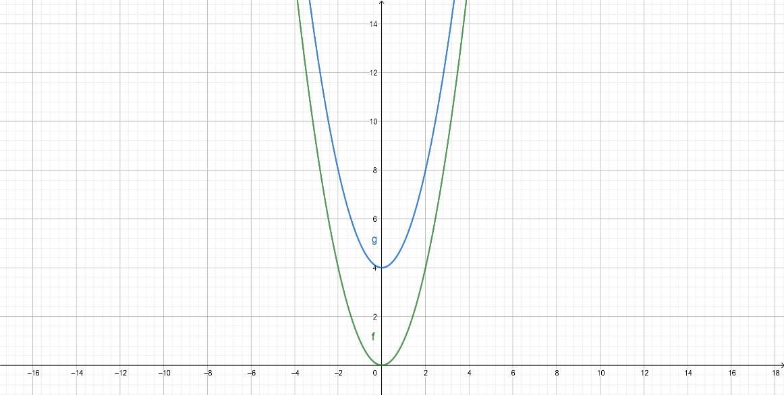

🡪 🡪

🡪 🡪 = 21;

🡪 🡪 = 33;

21 - 33 = 12;

b) y = 9 – x²; y = (x + 3)²; x[1, 4];

y = 9 – 1² = 8; y = (1 + 3)² = 16;

y = 9 – 4² = -7; y = (4 + 3)² = 49;

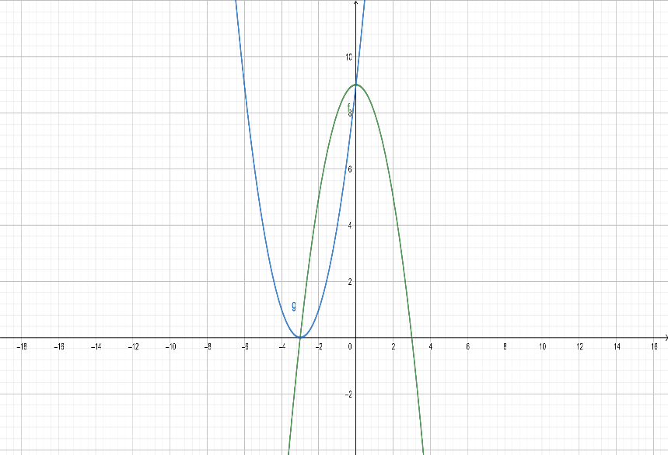

🡪 9x 🡪

🡪 🡪 🡪 🡪 36 – 30 = 6;

🡪 🡪

🡪 🡪 9 + 84 = 93;

93 – 6 = -87;